Universidad Católica Boliviana

Ingeniería Industrial

Informe preliminar de diseño de una planta de producción de proteína aislada a base de soja

Nombre: Samuel Aguilera Araujo
Materia: Procesos Unitarios y Laboratorio
Docente: Francisco Dilillo

Informe preliminar de diseño de una planta de producción de proteína aislada de soja
1.- Fundamentos teóricos
La soya es una leguminosa originaria de Asia Oriental, ampliamente cultivada como fuente de proteína vegetal de bajo costo. Características clave:
- Contenido proteico: 37.5–40% en base seca (superior a cereales y comparable a carnes)
- Proteínas principales: β-conglicinina (7S) y 11S globulina, de alta digestibilidad
- Perfil de aminoácidos: Completo, incluyendo los 9 esenciales; deficiente relativo en metionina
- Lípidos: 18–20% (ácidos grasos insaturados; fuente de aceite de cocina)
- Carbohidratos: 30% (oligosacáridos fermentables, factores anti nutricionales removibles por procesamiento)
- Disponibilidad: Cultivo masivo, precio competitivo (~200–400 USD/tonelada)
Relación con el proyecto: La soya es la materia prima elegida en este proyecto porque posee proteína en concentración suficientemente alta y composición estable para justificar un proceso de purificación industrial. Su contenido proteico del 37.5% en grano permite diseñar un esquema de extracción alcalina con rendimiento técnico y económico viable. Además, subproductos como el okara (residuo fibroso post-extracción) tienen valor como alimento animal, mejorando la economía del proceso.

Objetivos del Proyecto
Objetivo General: Diseñar y evaluar un proceso integrado de producción de proteína aislada de soya (SPI) capaz de procesar 1000 kg/h de grano de soya para obtener 364.6 kg/h de polvo proteico seco con especificación de 88.7% pureza y granulometría 100–200 mesh, cumpliendo estándares de calidad alimentaria e inocuidad microbiológica.

Objetivos Específicos:
Tecnológico: Integrar 6 etapas operacionales (extracción, separación, neutralización, concentración, precipitación, secado) en un esquema coherente, seleccionando equipos apropiados y definiendo parámetros operativos críticos.
De Rendimiento: Lograr recuperación de proteína del 86.2% global, minimizando pérdidas en etapas de separación y concentración.
De Calidad: Asegurar producto final libre de contaminantes microbiológicos (< 10⁴ UFC/g), humedad controlada (< 5%) y propiedades funcionales preservadas (solubilidad, gelificación, emulsión).
Energético: Optimizar consumo de utilidades a 4704 kW equivalentes, priorizando evaporación bajo vacío y recuperación térmica para reducir impacto ambiental.
De Seguridad: Establecer puntos críticos de control (PCC) y procedimientos operativos para garantizar manipulación segura de ácidos/bases y vapor.
Económico: Proporcionar base técnica para evaluación de viabilidad económica a escala industrial, considerando capex equipos, opex de utilidades y valor de subproductos.

2.- Diagrama del Proceso
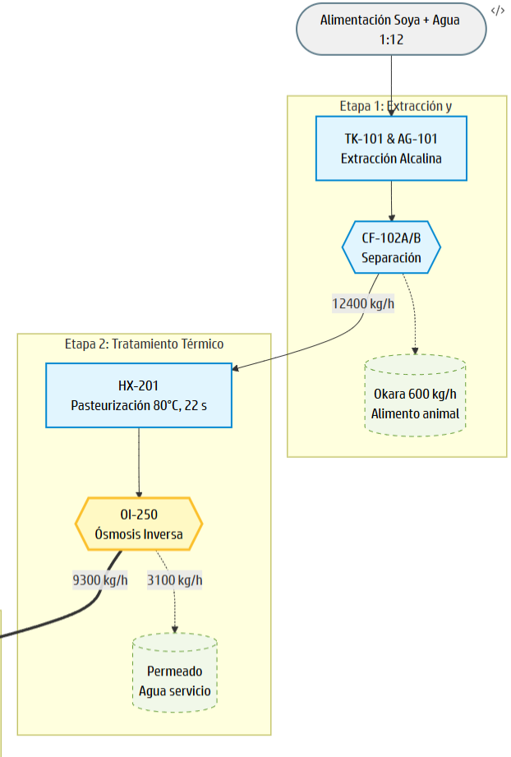

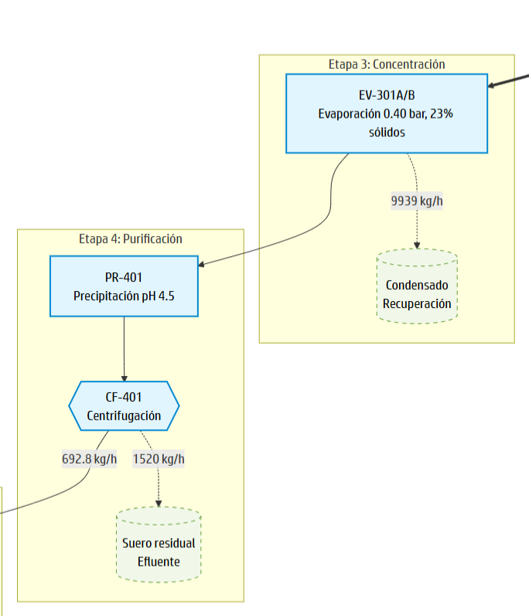

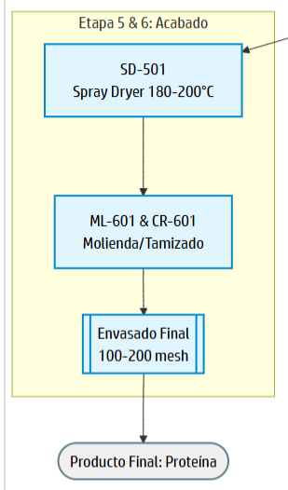
3.- Identificación de las operaciones unitaria
El proceso se consolida en 9 etapas principales, desde la materia prima hasta el producto final
- Preparación de la materia prima
- Extracción Alcalina (Lixiviación)
- Separación Sólido-Líquido
- Neutralización y Pasteurización
- Preconcentración por Osmosis Inversa
- Concentración por evaporación al vacío (doble efecto)
- Precipitación Isoeléctrica
- Centrifugación Post-precipitación
- Secado por atomización
- Molienda y tamizado final
- Llenado y Paletizado

4.- Características técnicas del proceso
Capacidades y Rendimientos
Característica | Valor | Unidad
Capacidad de procesamiento | 1000 | kg/h grano de soya
Producción de polvo final | 364.6 | kg/h
Rendimiento global proteína | 86.2 | % (base entrada)
Pureza del producto | 88.7 | % proteína p/p
Recuperación por etapa | Ext: 88% / Prec: 98% / Global: 86.2% | —
Tiempo de ciclo integrado | ~260 | min (4.3 h)
Granulometría producto | 100–200 | mesh (~150–75 µm)
Humedad polvo final | 5.0 | % p/p (máximo)

Condiciones Operativas Generales
Etapa | Temperatura | Presión | pH | Nota
Extracción (TK-101) | 55°C | Atmosférica | 8.75 | Alcalina, sin precalentamiento
Neutralización | 25°C → 80°C | Atmosférica | 7.0–8.75 | Pasteurización HTST 22 s
Ósmosis Inversa (OI-250) | 25–30°C | 20–25 bar | 7.0 | Preconcentración, recuperación 25–30%
Evaporación (EV-301) | 48–60°C | 0.40 bar ABS | Neutral | Bajo vacío, doble efecto
Precipitación (PR-401) | 20–25°C | Atmosférica | 4.5 | Punto isoeléctrico, floculación
Secado (SD-501) | Inlet: 180–200°C / Outlet: <100°C | Atmosférica | — | Spray dryer, tiempo residencia ~10–20 s

5.- Captación y almacenamiento de agua para el proceso
Esta etapa define el bloque hídrico previo a la extracción alcalina: recepción desde red industrial, almacenamiento intermedio y bombeo de alimentación.
Variable | Valor | Nota
Caudal de agua de extraccion | 12000 L/h | Dato de proceso
Caudal equivalente | 12.0 m3/h | 12000/1000
Caudal en SI | 0.00333 m3/s | 12/3600
Densidad agua (25 C) | 1000 kg/m3 | Supuesto de diseño
Viscosidad cinematica agua (25 C) | 0.89e-6 m2/s | Supuesto de diseno
Eficiencia bomba hidraulica | 65% | Valor preliminar
Eficiencia motora | 90% | Valor preliminar

Cálculos preliminares para 12000 L/h
Selección inicial de diametro de línea
Se adopta línea DN65 con diámetro interno aproximado de 0.063 m para mantener velocidad operativa cercana a 1 m/s.
$$v=AQ​=π(0.063)2/40.00333​=1.07 m/s$$
Resultado: velocidad dentro del rango recomendado para líneas de proceso alimentario (0.3 a 1.8 m/s).
Numero de Reynolds
$$Re=νvD​=0.89×10-61.07⋅0.063​≈7.6×104$$
Resultado: flujo turbulento.
Perdida por fricción en tubería (Darcy-Weisbach)
Supuestos preliminares:
- Longitud equivalente recta: 50 m
- Factor de fricción Darcy: f=0.018f=0.018 (tubería lisa)
$$hf​=fDL​2gv2​$$
$$hf​=0.018⋅0.06350​⋅2⋅9.81(1.07)2​=0.84 m$$
Perdidas menores
Para accesorios preliminares (codos, válvulas, entradas/salidas), se adopta:
$$ΣK=8.0$$
$$hm​=ΣK2gv2​=8.0⋅2⋅9.81(1.07)2​=0.47 m$$
Altura dinámica total estimada (TDH)
Supuesto de elevación estática entre succión y descarga: 8.0 m
$$HTD​=hestatica​+hf​+hm​=8.0+0.84+0.47=9.31 m$$
Con margen de diseño del 15%:
$$Hdis​=9.31⋅1.15=10.7 m$$
Potencia preliminar de bomba
$$Ph​=ρgQH=1000⋅9.81⋅0.00333⋅10.7=0.35 kW$$
$$Pmotor​=ηb​ηm​Ph​​=0.65⋅0.900.35​=0.60 kW$$
Seleccion preliminar recomendada para robustez operativa: bomba sanitaria de 1.5 kW.

Capacidad del tanque de agua
Criterio de autonomía
Se propone autonomía mínima de 1 h de operación continua para absorber variaciones de suministro.
$$Vbase​=12 m3$$
Con 20% para reserva operativa/CIP:
$$Vtanque​=12⋅1.20=14.4 m3$$
Capacidad nominal recomendada: 15 m3.
Configuración preliminar del tanque
- Tipo: tanque vertical cilíndrico atmosférico
- Material recomendado:
  - AISI 304/316L si es agua en contacto sanitario
  - Acero al carbono recubierto o PRFV para servicio utilitario no sanitario
- Accesorios mínimos: respiradero, drenaje total, indicador/transmisor de nivel, boca de hombre, válvula de aislamiento

6.- Diseño de Equipos
Código | Equipo | Función | Capacidad Diseño | Dimensiones Principales
TK-001 + P-001 | Tanque + bomba de agua de extracción | Recepción de red industrial, amortiguación y alimentación | 12.0 m³/h; tanque 15 m³ | Tanque vertical atmosférico (~15 m³)
TK-101 | Tanque agitado | Extracción alcalina (pH 8.75, 55°C, 45–60 min) | 14 m³, 13 m³/h lodo | D=2.71 m, H=3.30 m
CF-102A/B | Centrífuga decantadora (x2) | Separación post-lixiviación, okara | 2×8 m³/h | Tambor 0.60m×1.60m c/u
HX-201 | Intercambiador placas | Neutralización + pasteurización (80°C, 22 s) | 39.6 m² útil | 72–76 placas, 2.20×0.90×1.20 m
OI-250 | Ósmosis inversa modular (Innovación) | Preconcentración antes evaporación (12.4 m³/h → 9.3 m³/h @ 13% sólidos) | 12.4 m³/h extracto @ 25–30% recuperación | Modular ~2×1×1 m (4–6 membranas RO spiralwound)
EV-301A/B | Evaporador doble efecto falling film | Concentración bajo vacío (2461 kg/h @ 23% sólidos) | 173.8 m²/efecto | Cuerpo ~1.2m D×5.5m H c/efecto
PR-401 | Tanque precipitación | Ajuste pH 4.5, agregación proteica | 2–3 m³, 5–10 min residencia | Tanque ~1.5 m D × 1.5 m H
CF-401 | Centrífuga decantadora | Separación pasta/suero post-precipitación | 3 m³/h | Tambor 0.40m×1.20m
SD-501 | Spray dryer cilíndrico-cónico | Atomización pasta→polvo 5% H | 364.6 kg/h polvo final | V=36.5 m³, D=3.0m, H=6.5m
ML-601 & CR-601 | Molino martillos + criba vibratoria | Molienda y tamizado (100–200 mesh) | 500 kg/h | Molino ~1.4×0.9×1.6 m; criba ~1.8×0.9×1.2 m

7.- Operación unitaria no contemplada: Osmosis Inversa
Preconcentración por Ósmosis Inversa (Innovación)
Objetivo: Reducir volumen de extracto proteico mediante membrana semipermeable antes de evaporación térmica, aliviando carga de energía térmica y mejorando eficiencia global.
Aspecto | Valor
Entrada | 12400 kg/h extracto pasteurizado pH 7.0 @ 25°C (~8% sólidos)
Condiciones operativas | Presión 20–25 bar, temperatura 25–30°C, TDS rechazo 50–70%
Tipo membrana | Nanofiltración (RO) de bajo fouling, MWCO ~200–500 Da
Recuperación de permeado | 25–30% (3100–3720 kg/h agua pura)
Salida concentrada (rechazo) | 9300 kg/h @ ~13% sólidos proteicos
Salida permeada (agua) | 3100 kg/h (agua servicio, postratamiento)
Presión diferencial transmembrana (TMP) | 18 ± 2 bar
Caudal específico (flux) | 25–35 L/(m²·h)
Área membrana total | 120–150 m² (modular, espiral/tubo)
Potencia bomba (RO) | 15–20 kW (incluida recuperación presión)
Material equipos | Carcasas acero inoxidable 316L; tuberías PTFE llenas
Tiempo de residencia | ~5 min
Frecuencia CIP | 1× cada 168 h (o cuando flux cae 15%)

Descripción: La ósmosis inversa es un módulo opcional pero altamente recomendado para reducir la carga térmica del evaporador:
- Principio: Presión hidrostática > presión osmótica fuerza moléculas de agua pura a traspasar membrana semipermeable de poros ~0.0001 μm, rechazando sales, azúcares y proteína.
- Beneficio energético: Al reducir agua presente en 12400 kg/h → 9300 kg/h (75% del original), la evaporación posterior requiere menos vapor (~25% menos agua a evaporar). Comparativa:
  - Sin OI: Evaporar 12400 kg/h extracto @ 8% a 23% sólidos requiere evaporar 9939 kg/h agua
  - Con OI: Evaporar 9300 kg/h concentrado @ 13% a 23% sólidos requiere evaporar ~5875 kg/h agua (reducción 41%)
- Limitaciones:
  - Proteína globular (MW ~50 kDa) NO se permea (rechazada, bueno)
  - Pequeñas moléculas (aminoácidos, iones) parcialmente permeadas (pérdida ~5–10% de aminoácidos de bajo peso molecular)
  - Fouling por depósitos minerales o complejos: requiere CIP periódica con ácido/básico
  - Consumo eléctrico (15–20 kW bomba) vs. ahorro vapor (1500–2000 kW aprox.): balance energético claramente favorable
- Control operativo:
  - Monitoreo de flux membrana en tiempo real (caída > 15% → señal CIP)
  - Presión TMP: mantener 20 ± 2 bar (> 25 bar riesgo deformación; < 15 bar ineficiencia)
  - Conductividad permeada: validar que rechazo de iones (Na, K, Cl) sea > 90%
  - Temperatura entrada: 25–30°C (< 20°C viscosidad alta, bajo flux; > 35°C riesgo degradación enzimática)

8.- Disposición Final del Producto
El proceso propuesto de 9 etapas principales + 2 etapas inherentes al proceso, logra convertir 1000 kg/h de grano de soya en 364.6 kg/h de proteína aislada en polvo con 86.2% rendimiento global de proteína y 88.7% pureza en el producto final.
Versión Base (sin OI): 4704 kW consumo energético
Versión Optimizada (con OI-250): 3176 kW consumo energético (33% ahorro).
Análisis FODA
FORTALEZAS
- Alto rendimiento y calidad: 86.2% de recuperación proteica con condiciones operativas suaves.
- Proceso ecoeficiente: Tecnología OI-250 que reduce la carga térmica en 59% y disminuye el consumo energético sustancialmente.
- Escalabilidad y flexibilidad: Equipos modulares que permiten adaptarse a diferentes requerimientos y ajustar pureza y tamaño de partícula fácilmente.
DEBILIDADES
- Elevado costo inicial (CAPEX): Inversión total de planta elevada con retorno sujeto a variaciones de costos energéticos.
- Alta exigencia operativa y de mantenimiento: Complejidad por requerimientos de CIP frecuentes y gestión de membranas OI.
- Dependencia de recursos clave: Gran requerimiento de energía (vapor) y agua tratada.
- Logística de subproductos: El manejo del okara y suero exige acciones inmediatas.

OPORTUNIDADES
- Tecnologías limpias: Posibilidad de transicionar al uso de energía solar térmica para aumentar la eficiencia y obtener certificaciones sustentables.
- Economía circular: Valorización de subproductos (agua estéril, isoflavonas del okara y suero) generando nuevas líneas de ingreso.
- Mercados Premium y Expansión: Adaptabilidad a nuevas leguminosas para satisfacer la demanda de proteínas en crecimiento.
AMENAZAS
- Volatilidad de la materia y la energía: Escasez y variaciones de precio por condiciones climáticas o del mercado.
- Competencia e innovación externa: Aumento de productos celulares y nuevas fuentes de proteína vegetal.
- Riesgos regulatorios y operativos: Ajustes a normativas más estrictas o posibles paros críticos (ej. fallo de módulos OI).

